Дворовая территория по адресу: г. Самара поселок Управленческий ул. Сергея Лазо дом 19
(заявка №10 от 15.11.2018г.)
Установка скамеек, установка урн, установка спортивного оборудования, установка вазонов, установка ограждения |  |  |  |  | Контакты по объекту
Муниципальный контракт заключен  03 мая 2018г.  Сумма средств на выполнение работ по благоустройству двора  361 974,42 руб. | Подрядчик  ООО «ИнтерКомплекс»  443100 г. Самара, ул. Невская, 3, оф. 601  тел. рабочий/факс 276-41-01  (846) 272-39-38  e-mail: ilf.2723938@mail.ru |  | Работы выполнены |  | Администрация Красноглинского внутригородского района | Отдел по ЖКХ и благоустройству  т. 950 46 00
 |  |  |  |  | МБУ «Красноглинское» | Календарев А.А.  950 31 22
 |  |  |  |  | Уполномоченный представитель собственников МКД | Анисимова Е.А.  т. 89277019511
 |  |  |  |  | Управляющий микрорайоном | Химич Т.В.  т.89277159116
Фото объекта «До» |  | Фото объекта «После» |  | Фото объекта «После»
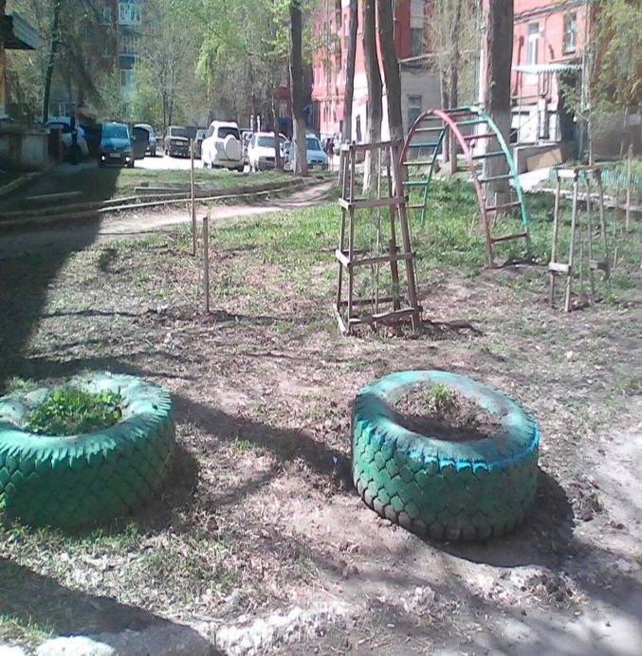 |  | 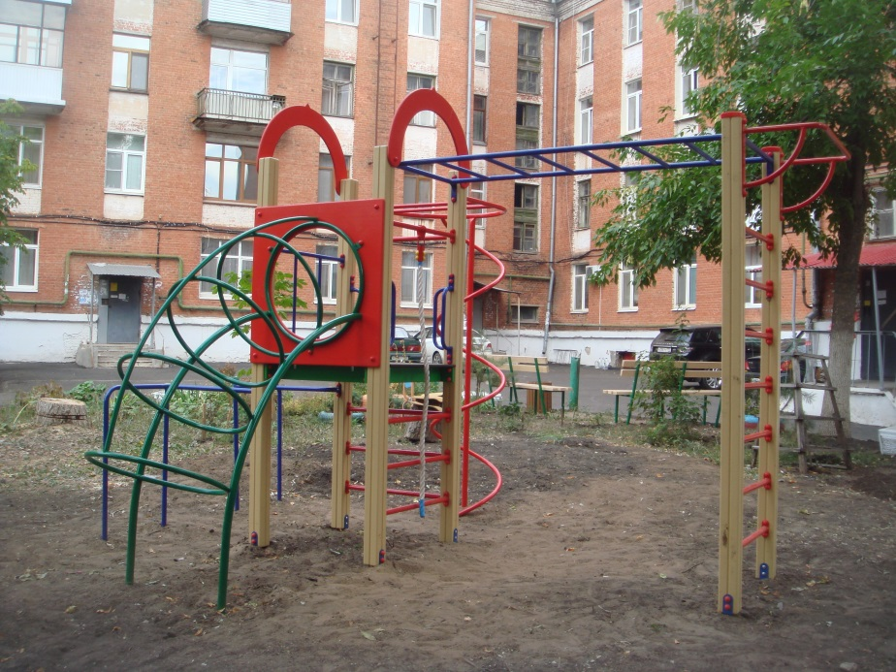 |  | 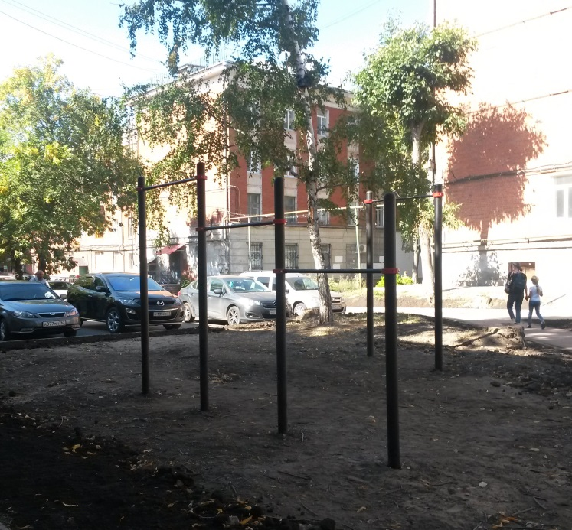
Фото объекта «До» |  | Фото объекта «После» |  | Фото объекта «После»
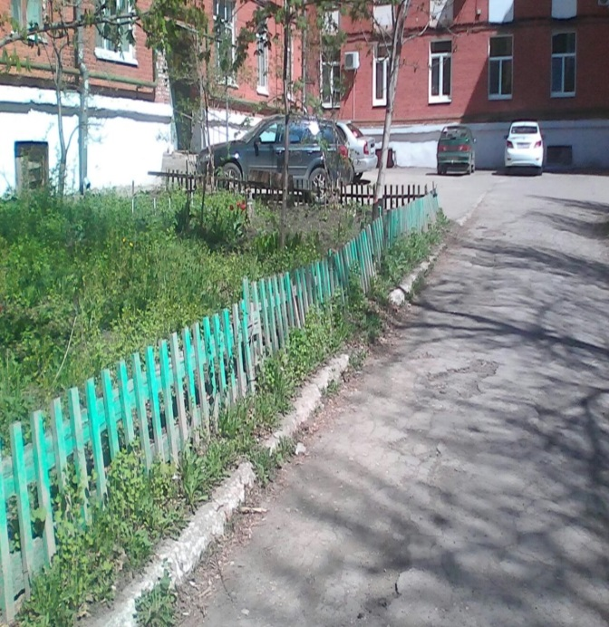 |  | 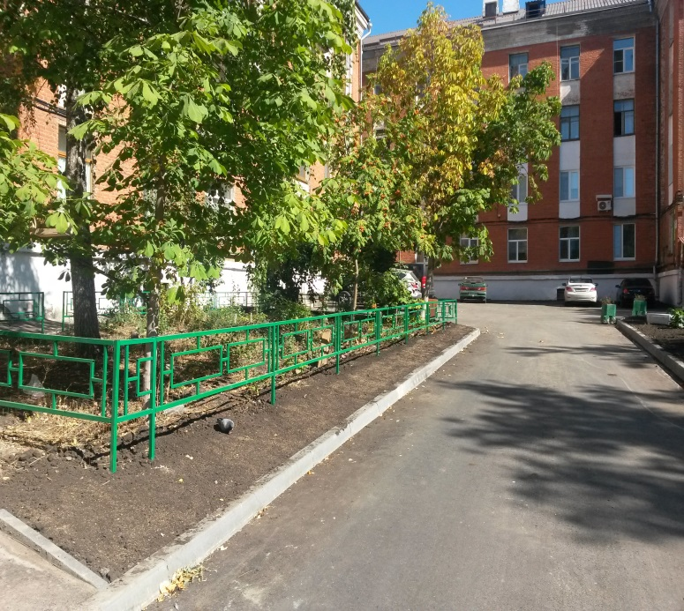 |  | 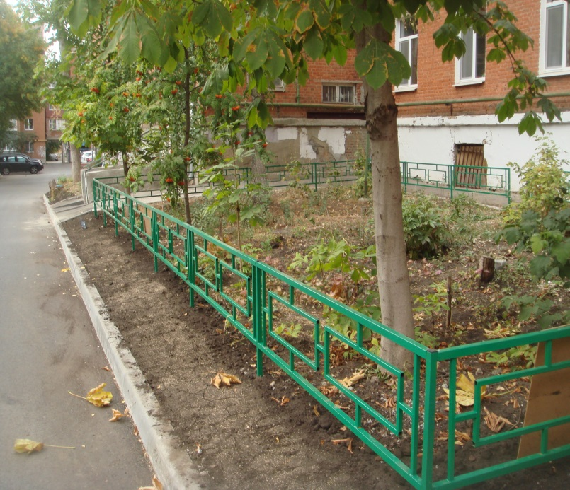
Фото объекта «До» |  | Фото объекта «После» |  | Фото объекта «После»
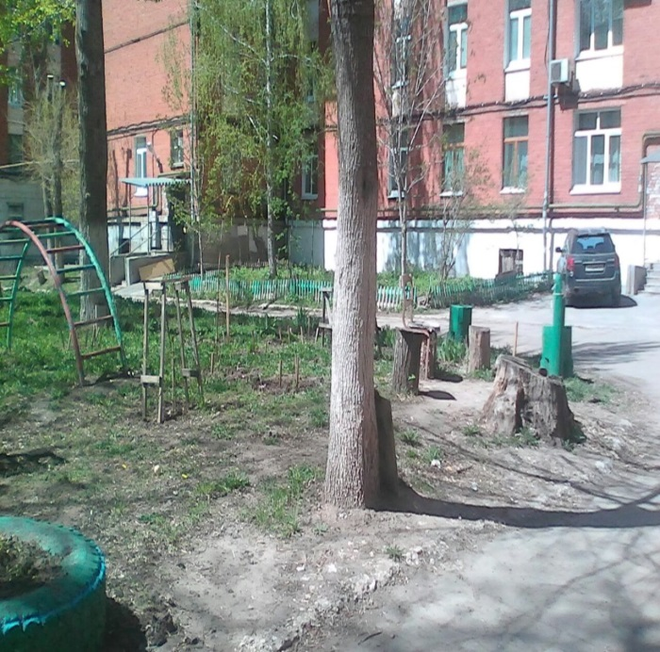 |  | 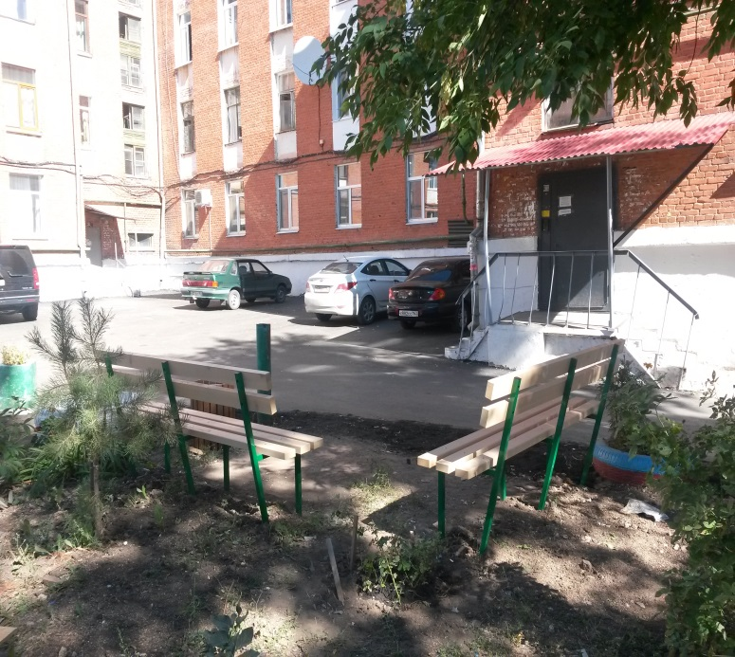 |  | 